Requirejs
- 下载require.js
- 引入：
data-main 入口js文件并且是异步加载
- 简单的使用：
文件目录：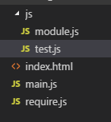

main.js: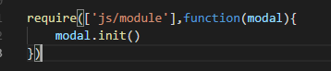，require()第二参数为function，他的参数要与前面的依赖相对应，参数名可以任意取，但是尽量和依赖对应，
例如：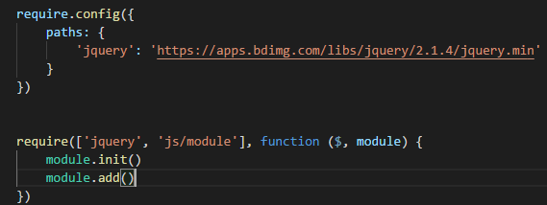
module字段可以任意取。

Module.js: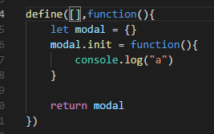

require和define第一个参数是一个数组，用来引入所依赖的js文件，加载完成后执行回调函数

define（）要通过return返回定义的对象方法，才能被require访问到。

- require.config()的配置：
baseUrl：指定加载的根目录（默认路径为入口js的同级）
paths:可以用来自定义加载模块，也可以指定网络地址，比如jquery等等
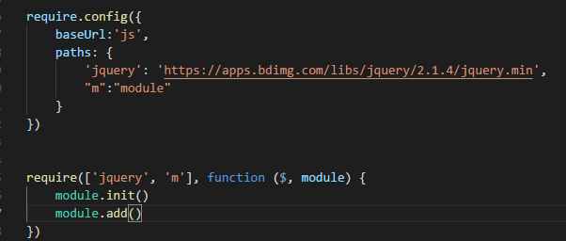

注意：paths指定路径时不用加JS后缀，require.js会自动找js文件

shim:用于不是AMD规范格式的依赖，按我的理解就是 不是define声明的，
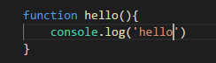
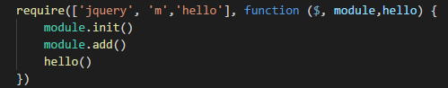
比如这样就会报错hello() is not a function,
处理方法就是先path指定依赖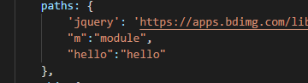

然后shim将依赖里的方法暴露出去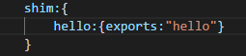
这样就可以用了

暴露多个方法。。。。额。。。没看懂。。。不是很明白

- 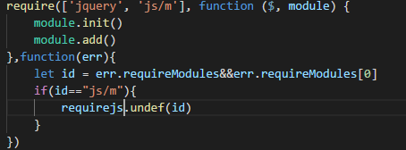
require接受第三个参数function（err）{}，当模块加载失败执行，requirejs.undef()用于删除模块

